2.3 等腰三角形的判定
〖教学目标〗
◆1、理解等腰三角形的判定方法的证明过程.
◆2、通过定理的证明和应用，初步了解转化思想，并培养学生逻辑思维能力、分析问题和解决问题的能力．
◆3、学生初步了解数学来源于实践，反过来又服务于实践的辨证唯物主义观点．
〖教学重点与难点〗
◆教学重点：等腰三角形的判定方法及其运用.
◆教学难点：等腰三角形判定方法证明中添加辅助线的思想方法以及等腰三角形性质与判定的区别.
〖教学过程〗
（一）、提出问题
出示投影片（图形出示，内容教师讲解）。
某地质专家为估测一条东西流向河流的宽度，他选择河流北岸上一棵树（A点）为目标，然后在这棵树的正南方南岸B点插一小旗作标志，沿南偏东60度方向走一段距离到C处时，测得∠ACB为30度，这时，地质专家测得BC的长度就可知河流宽度。
同学们很想知道，这样估测河流宽度的根据是什么呢？这位专家的意思是AB=BC，也就是△ABC是等腰三角形，那么他是怎么知道△ABC是等腰三角形的呢？今天我们就要学习等腰三角形的判定。（板书课题）

（二）复习引入 A
提问：
- 如图，在△ABC中，AB = AC，图中必有哪些角相等？为什么？
- 反过来，若∠B= ∠C,一定有AB=AC 吗？

B C
- 通过“纸制三角形实验”发现“等角对等边”的结论。这个结论是否真实可靠，必须从理论上加以证明。
- 等腰三角形判定定理的证明。
如果一个三角形有两个角相等，那么这两个角所对的边也相等。
已知：ΔABC中，∠B =∠C.
求证：AB = AC.
(学生思考：定理的证明方法。按实验小组进行分组讨论，探讨证明的思路。然后由一位学生口述，教师板书，学生评论，由此引出多种证法，再由学生归纳作辅助线的方法，教师总结。)
教师可引导学生分析：
联想证有关线段相等的知识知道，先需构成以AB、AC为对应边的全等三角形．因为已知∠B =∠C.，没有对应相等边，所以需添辅助线为两个三角形的公共边，因此辅助线应从A点引出．再让学生回想等腰三角形中常添的辅助线，学生可找出作ΔABC的平分线AD或作BC边上的高AD等，证三角形全等的不同方法，从而推出AB=AC．
注意：(1)要弄清判定定理的条件和结论，不要与性质定理混淆．
（2）不能说“一个三角形两底角相等，那么两腰边相等”，因为还未判定它是一个等腰三角形．
（3）判定定理得到的结论是等腰三角形，性质定理是已知三角形是等腰三角形，得到边边和角角关系.
（三）例题教学
例1某地质专家为估测一条东西流向河流的宽度，他选择河流北岸上一棵树（A点）为目标，然后在这棵树的正南方南岸B点插一小旗作标志，沿南偏东60度方向走一段距离到C处时，测得∠ACB为30度，这时，地质专家测得BC的长度就可知河流宽度。这个方法正确吗？请说明理由。
例2 如图，BD是等腰三角形ABC的底边AC上的高，DE∥BC，交AB于点E.判断ΔBDE是不是等腰三角形，并说明理由。
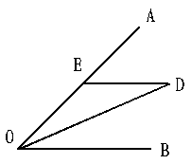
（四）小组合作
练习（1）已知：OD平分∠AOB，ED∥OB，求证：EO=ED。
（2）已知：OD平分∠AOB，EO=ED。求证ED∥OB。
（3）已知：ED∥OB，EO=ED。求证：OD平分∠AOB。
归纳总结：该图形是有关等腰三角形的一个很常用的基本图形，上述练习说明在该图中“角平分线、平行线、等腰三角形”这三者中若有两者必有第三，熟练这个结论，对解决含有这个基本图形的教复杂的题目是很有帮助的。
（五） 探究活动
（1）已知：如图a，AB=AC，BD平分∠ABC，CD平分∠ACB，过D作EF∥BC交AB于E,交AC于F,则图中有几个等腰三角形?
（2）如图b,AB=AC,BF 平分∠ABC交AC于F，CE平分∠ACB交AB于E，BF和BE交于点D，且EF∥BC，则图中有几个等腰三角形?
（3）等腰三角形ABC中，AB=AC，BD平分∠ABC，CD平分∠ACB，过A作EF∥BC交CD延长线于E,交BD延长线于F,则图中有几个等腰三角形?（自己画图）
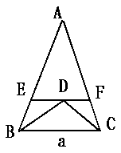
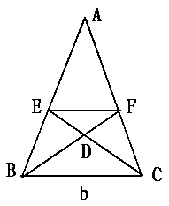
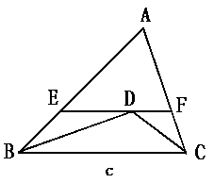
（4）如图c,若将第(1)题中的AB=AC去掉,其他条件不变,情况会如何?还可证出哪些线段的和差关系?

（六）课堂小结（师生共同小结）
- 等腰三角形的判定方法
- 辅助线
- 解决实际问题的关键

